Внеурочная деятельность младшего школьника во время дистанционного обучения
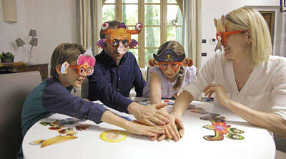
- Играть в настольные игры или смотреть кино
Такое совместное времяпровождение не только спасёт от скуки, но и сплотит вас и ваших близких (если, конечно, речь не идёт о «Монополии», которая, по мнению многих, сеет только раздор и смуту). Важно ориентироваться на то, что интересно и полезно для всех членов семьи.
- Писать книги
Карантин даёт возможность лучше узнать своего ребёнка, заметить и развить его скрытые таланты. Кто знает, может, у вас в семье растёт будущий Айтматов или Толстой? Стать домашним писателем не так уж сложно, достаточно вооружиться бумагой, ручкой, карандашами и фантазией. Кто-то будет работать над сюжетом, а те, кто ни писать, ни читать ещё не умеют, могут представить себя иллюстраторами.
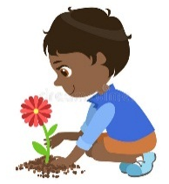
- Сажать цветы
Ведь это просто, дёшево и полезно. К тому же, весна – самое время заняться рассадой. Высаживать можно и зелень, и овощи. Для этого вам понадобятся только горшок, мешочек с землёй и семена.
- Устроить семейные чтения
- Играть в прятки
Старый добрый способ заработать передышку от активных игр и спокойно выдохнуть. Ведь прежде чем отправиться на поиски игрока(ков), вóдящий может сосчитать до ста, а то и до тысячи.
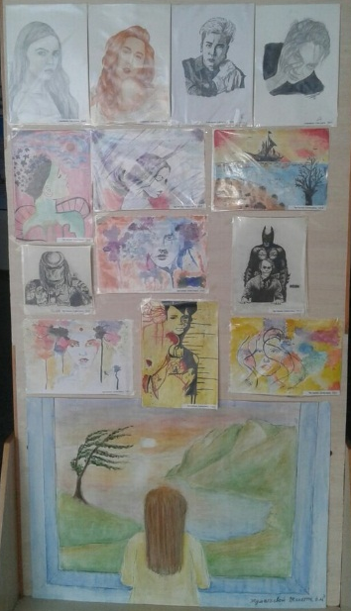
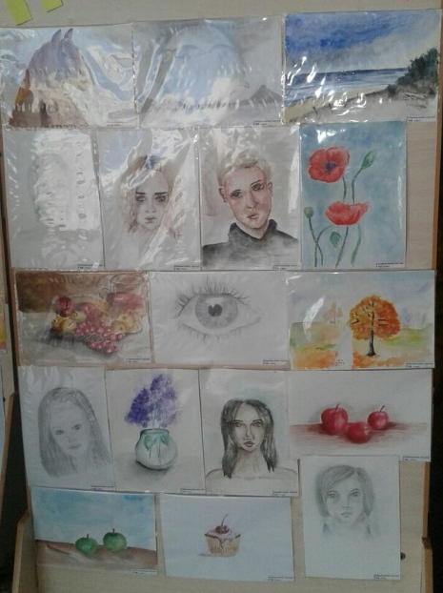
- Создать собственную галерею рисунков.
Можно заказать у юного художника «картины» разной тематики («Времена года», например), потом отобрать вместе с ним лучшие работы для выставки и развесить их вдоль стен.
- Устроить математическую олимпиаду
Уделить время царице наук уж точно не будет лишним. Это поможет детям развить навыки счёта, а их родителям устроить мозгам разминку, потому как некоторые задачи в учебниках математики под силу решить только «избранным». Устроить конкурс на самого главного математика в доме можно, подобрав самые заковыристые упражнения из тех, что ребёнок недавно проходил в школе. Ну и о достойной награде для победителя забывать не стоит.
- Устроить конкурс на лучший бумажный самолёт
Можно даже сделать сразу несколько номинаций: на самый безумно раскрашенный фюзеляж, самый долгий полёт, самый невероятный винт.
- Испечь «что-нибудь вкусненькое» вместе
Часто детям хочется чего-нибудь «этакого», и совместная готовка отличный способ не только испечь вкусный пирог, но и увлечь ребёнка самим процессом. Готовя с мамой, дети учатся быть терпеливыми и следовать инструкциям. Дайте им поэкспериментировать с начинкой и декором, и они тут же поймут, что готовка – это не скучно и долго, а креативно и вкусно.
- Пускать пузырьки
Можно научить ребёнка делать мыльные пузыри из жидкого мыла, шампуня или средства для мытья посуды. Напомним, что выдувать их можно даже через обычную коктейльную трубочку.
- Писать письма
Вместо звонка или смс можно написать бабушке настоящее письмо. Это поможет развить грамотность и навыки письма.
- Пойти в импровизированный поход
«Импровизированный» – потому что из дома выходить вам при этом не придётся! Зачем палатка, когда можно сделать шалаш из одеял? Да и костёр разводить необязательно – зефир можно пожарить в микроволновке. Главное не забыть взять с собой «в поход» хорошее настроение и дух авантюризма.
- Организовать соревнование на самую чистую комнату
И снова, главное – запастись призами и терпением.
- Собрать пазл
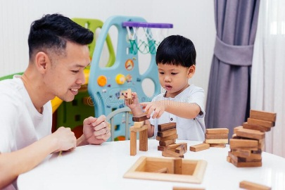
Тут и терпение, и логика, и местами физика с геометрией. В общем, настоящая палочка-выручалочка в условиях карантина. А пазлом из 1000 элементов можно занять ребёнка на весь карантин.
- Заниматься декоративно-прикладным искусством
Картон, маркеры, обрезки бумаги, мелки – всё, что угодно подойдёт для создания шедевра. Из подручных материалов можно делать, аппликации, вырезать кукол, конструировать роботов. Главное – выделить для «мастерской» свободное от дорогих ковров и мебели пространство. И, безусловно, если в доме живёт будущий дизайнер одежды, стоит предупредить его, что шторы не самая подходящая для кукольного наряда материя.

